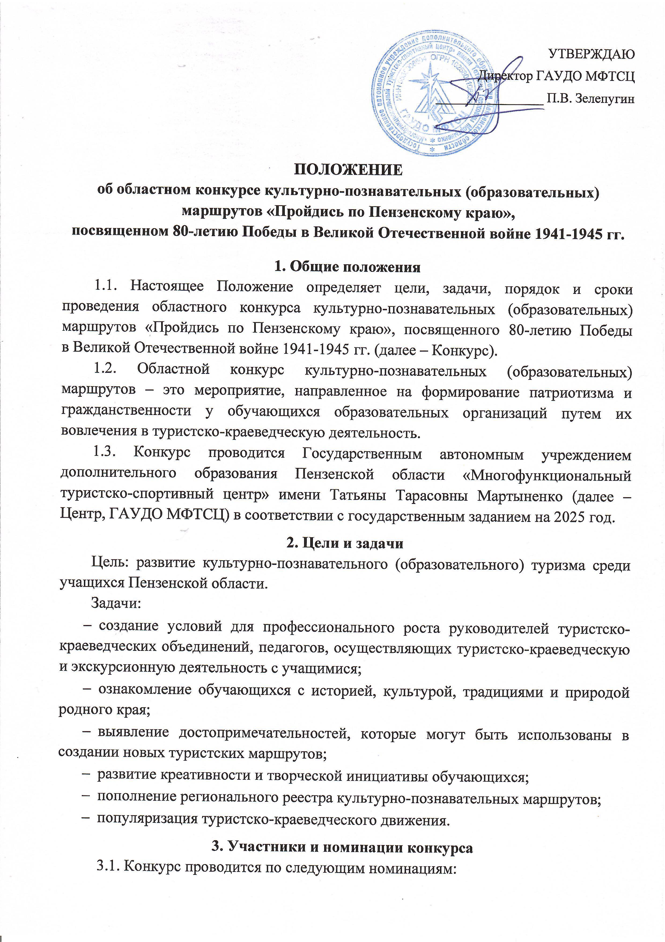
- «Культурно-познавательный (образовательный) маршрут»;
- «Промо-ролик культурно-познавательного маршрута Пензенской области»;
- «Творческое представление достопримечательности Пензенской области».
3.2. К участию в Конкурсе приглашаются:
- в номинации «Культурно-познавательный (образовательный) маршрут» - управленческие, педагогические работники, методисты, студенты и иные специалисты (отдельные авторы и авторские коллективы) образовательных организаций Пензенской области;
- в номинации «Промо-ролик культурно-познавательного маршрута Пензенской области» - обучающиеся 6-11 классов, студенты (отдельные авторы или авторские коллективы) образовательных организаций Пензенской области;
- в номинации «Творческое представление достопримечательности Пензенской области» - обучающиеся 1-6 классов образовательных организаций Пензенской области, участие индивидуальное (допускается участие членов семьи).
3.3. Участие в Конкурсе бесплатное.

4. Порядок проведения конкурса
4.1. Областной Конкурс проводится в два этапа:
1 этап – муниципальный этап (январь - март 2025 года);
Информационно-методическое сопровождение муниципального этапа Конкурса Центр проводит во взаимодействии с образовательными организациями, осуществляющими координацию туристско-краеведческой деятельности с обучающимися на муниципальном уровне и с соответствующими органами местного самоуправления Пензенской области, осуществляющими управление в сфере образования.
Онлайн-совещание для координаторов муниципального этапа Конкурса и авторов состоится 4 марта 2025 года в 15.00 по ссылке https://salutejazz.ru/tkt17l?psw=OAYVUEJVAB4fFhJGHUEXDRAcDw . По всем вопросам организации, проведения и участия в Конкурсе обращаться по телефону 8(8412)945582, электронная почта metodotdel-58@yandex.ru, информационно-методический отдел.
2 этап – региональный (апрель 2024 года).
Для участия во 2 (региональном) этапе Конкурса не позднее 30.03.2025 г. муниципальными оргкомитетами заполняется онлайн-заявка:
- в номинации «Культурно-познавательный (образовательный) маршрут» по ссылке https://forms.yandex.ru/cloud/65843806e010db011643e569/;
- в номинации «Промо-ролик культурно-познавательного маршрута Пензенской области» по ссылке https://forms.yandex.ru/cloud/658438d7c417f300147d8faa/;
- в номинации «Творческое представление достопримечательности Пензенской области» по ссылке https://forms.yandex.ru/cloud/6584393bc769f101d1721569/.
В случае, если муниципальный этап не проводился, участники могут самостоятельно направить конкурсную работу, заполнив яндекс-форму согласно номинации.
4.2. Онлайн-заявка включает в себя:
- ФИО (полностью) и должность автора(ов), для обучающихся - ФИ (полностью) и класс/курс, ФИО (полностью) руководителя;
- место работы/учебы (полное и сокращенное наименование образовательной организации по Уставу),
- скан-копия согласия на обработку персональных данных (от каждого автора),
- контактные данные,
- название и ссылка на конкурсную работу.
Заполняя форму, участники несут ответственность за корректность данных.
4.3. Конкурсные материалы должны соответствовать предъявляемым к ним требованиям (Приложение 1).
4.4. Заполняя Яндекс-форму, участник(ки) дает(ют) свое согласие на обработку персональных данных (Приложение 2), а также на использование конкурсных работ и материалов с сохранением авторства способами, предусмотренными гражданским законодательством РФ, в том числе:
- доведение до всеобщего сведения (в любой форме и любым способом в сети Интернет);
- воспроизведение путем размещения фотографий и видео в публикациях, на ресурсах ГАУДО МФТСЦ и партнеров в сети Интернет, печатных и электронных средствах массовой информации, информационных буклетах;
- переработка любыми существующими способами (в том числе, любое редактирование, наложение графического и музыкального оформления).
4.5. Представляя свои работы на Конкурс, участники гарантируют, что они являются авторами и не нарушают чьих-либо авторских прав.
4.6. На Конкурсе не допускаются использование материалов, оскорбляющих достоинство и чувства других людей, не укладывающиеся в тематику Конкурса.
4.7. По всем вопросам организации и проведения Конкурса обращаться по телефону 8(8412)945582, электронная почта metodotdel-58@yandex.ru, информационно-методический отдел.
5. Определение результатов конкурса и награждение
5.1. В каждой номинации определяются победители и призеры. Конкурсные работы оцениваются согласно критериям (Приложение 3).
5.2. Результат участника определяется по сумме баллов. Результаты Конкурса публикуются на сайте Центра http://turizm58.ru/ и в официальных группах учреждения Вконтакте https://vk.com/penzoblsytur и Телеграм https://t.me/gaudo_mftsc58 .
5.3. Победители и призеры в каждой номинации награждаются дипломами (грамотами) и призами.
5.4. Все участники регионального этапа Конкурса награждаются электронными сертификатами участника.
5.5. Работы победителей и призеров Конкурса по решению жюри и по согласованию с авторами могут быть направлены для участия во Всероссийском конкурсе, размещены на Всероссийском информационном портале школьныйтуризм.рф.

6. Финансирование
Расходы, связанные с предоставлением наградного материала (дипломы, призы авторам, авторским коллективам, занявшим 1-3 место в областном этапе Конкурса), осуществляются за счет средств ГАУДО МФТСЦ, выделенных на выполнение государственного задания.
Приложение 1
к Положению об областном конкурсе
культурно-познавательных (образовательных) маршрутов
«Пройдись по Пензенскому краю», посвященном 80-летию Победы
в Великой Отечественной войне 1941-1945 гг.

Требования к содержанию конкурсных материалов в номинации
«Культурно-познавательный (образовательный) маршрут»
Тема конкурса – патриотические туристские маршруты, посвященные Великой Отечественной войне. Маршруты, направляемые на Конкурс, должны соответствовать данной тематике.
Схема описания маршрута
Разделы описания маршрута | Содержание раздела
Название маршрута
Ресурсы о регионе и районе маршрута | Электронные ресурсы и библиотеки, ресурсы с видео- и фотоконтентом, картографическим материалом, научные источники с результатами краеведческих, археологических, экологических и других исследований, порталы о туризме и др.  Перед публикацией ссылок на блоги индивидуальных путешественников необходима оценка контента на достоверность, объективность, отсутствие личных данных и излишне субъективной информации
Инфраструктура маршрута (комфорт туристов) | Описываются инфраструктурные объекты, транспортная доступность, наличие сотовой связи, Wi-Fi (характеристика размещения, питания, сервиса, безопасность)
Предполагаемая целевая аудитория | Обучающиеся (воспитанники), с указанием возраста (от… до… лет)  В соответствии с целевой группой планируется протяженность, время движения по маршруту, степень интеллектуальной, эмоциональной, физической, сенсорной нагрузки  Для маршрутов в природной среде (походов и экспедиций) могут быть описаны дополнительные условия уровня необходимой подготовки
Сезон | Указываются рекомендуемый сезон, благоприятный в конкретном регионе (месяцы (от и до), например, май-октябрь).  В этот сезон маршрут наиболее безопасен, привлекателен, интересен.  Возможно указать, почему выбор других сроков нежелателен (например, эндемичное время по энцефалиту, сезон сложных климатических условий в определенных регионах)  В разделе могут быть перечислены особые условия, например, требования к экипировке для разной погоды.
Ключевые направления | #История #Патриотика #Традиции #Природа #Активный_туризм #Профессия #Родной край #Наследие #Герои # Отечество #Космос #Исследователи #Будущее #Культура
Маршрут интегрируется в образовательные /воспитательные программы | - образовательные программы основного общего образования (предметные области по ФГОС – например, естествознание (окружающий мир); география; физика, биология, основы безопасности жизнедеятельности) в рамках внеурочной деятельности.  - дополнительные общеобразовательные программы (туристско-краеведческая, техническая, естественно-научная направленности)  - программы предпрофессиональной подготовки  - программы воспитания /воспитательной работы  Обязательным является указание тем, разделов образовательных программ, в которые интегрируется маршрут.
Возможные образовательные и воспитательные эффекты | Образовательные и воспитательные эффекты формулируются исходя из целей, задач и прогнозируемых результатов вышеуказанных образовательных/воспитательных программ
Цели и задачи маршрута  Формы и методы работы | Цели и задачи маршрута формулируются исходя их содержания той программы, в рамках которой реализуется маршрут  Кратко указывается, какие формы, методы и приемы образовательной, исследовательской деятельности, воспитательной работы применяются во время изучения объектов показа, в целом на маршруте.
Методические материалы для работы на маршруте | Электронные ссылки на методические и дидактические материалы, публикации программ, в рамках которых реализуется маршрут, наглядно-иллюстративный материал, УМК и проч.
Возможный уровень познавательной/  образовательной нагрузки | Досуговый, ознакомительный, просветительский, углубленный в рамках изучения учебного предмета, исследовательский, профориентационный, другое
Доступность для детей с ОВЗ и детей-инвалидов | Доступность маршрута для обучающихся с ОВЗ и детей–инвалидов (с указанием нозологий)  Доступность только в составе смешанных групп  Адаптивный (инклюзивный) маршрут (специально адаптированный)  Необходимо или нет сопровождение ассистентом/тьютором  Объекты показа на маршруте оборудованы / не оборудованы в рамках программы «Доступная среда» (в городской черте)  Необходимо специальное оборудование (планшеты для демонстрации, звукоусиливающая аппаратура)  Противопоказания по интеллектуальной, эмоциональной, физической, сенсорной нагрузке
Продолжительность маршрута | Указывается количество дней, количество ночевок и их условия (в гостинице, в полевых условиях (в палатках; в туристских приютах))
Протяженность маршрута | Указывается общая протяженность маршрута, с указанием протяженности маршрута на каждом виде транспорта (при комбинированном маршруте), время переезда  Указываются дополнительные варианты нитки маршрута или аварийные выходы с него
Пункты, через которые проходит маршрут | Указывается краткий перечень населенных пунктов и/или природных объектов, включенных в нитку маршрута
Карта маршрута | Скрин карты (яндекс-карты, гугл-карты, других источников) с зафиксированной ниткой маршрута, с видимыми названиями населенных пунктов  Скрины карт с информационных порталов, с инфографикой, отметками объектов показа
Объекты показа | Указываются объекты показа с их точным названием, в хронологической последовательности посещения на местности.
Фотоматериал | Фотографии объектов показа, в городской или природной среде
1 день | Описание движения по маршруту по дням, в хронологической последовательности  Описание порядка посещения/осмотра объектов показа, хронометража движения между объектами со временем передвижения, кратким описание мероприятий на маршруте/при посещении/осмотре объекта и т.д.  Дается описание даты возникновения/создания объекта (при наличии сведений), типа и вида объекта (исторический, архитектурный, литературный, промышленный и т.д.), истории его возникновения, другая информация
2 день
3 и далее день
Дополнительные условия | В данном разделе может быть указана информация о расписании работы объектов показа, доступных к посещению, входных билетах, возможных экскурсиях, мастер-классах и их стоимости на маршруте со ссылкой на информационные ресурсы  Указание информации об организации питания, проезда, а также возможность использования «Пушкинской карты», дневника путешественника и другие условия.

Требования к содержанию конкурсных материалов
в номинации «Промо-ролик культурно-познавательного маршрута Пензенской области»
Промо-ролик создается к культурно-познавательному маршруту «Этих дней не смолкнет слава», включенному во Всероссийский реестр школьных познавательных маршрутов. Региональный маршрут «Этих дней не смолкнет слава» размещен на сайте Многофункционального туристско-спортивного центра имени Т.Т. Мартыненко в разделе «Информация» и доступен по ссылке.
Промо-ролик (рекламное видео) должен представлять собой яркое представление указанного маршрута. В промо-ролике должны быть отражены название маршрута, его актуальность.
Основой конкурсной работы должны стать нестандартные, креативные решения и подходы, выразительные средства.
Требования к видеоролику: формат MP4, MPEG, продолжительность видеоролика – не более 3 минут.
Промо-ролик размещается на любом разрешенном в РФ ресурсе с доступом по ссылке. Ссылка на промо-ролик загружается в Яндекс-форму согласно п. 4.2. настоящего Положения.

Требования к материалам в номинации
«Творческое представление достопримечательности Пензенской области»
К участию в Фестивале допускаются только индивидуальные творческие работы – видеоролики, рассказывающие об одной из достопримечательностей Пензенской области, связанной с Великой Отечественной войной.
В начале видеоролика участник записывает короткое видеоприветствие, содержащее фамилию, имя, место учебы и название достопримечательности, которой посвящена работа. В содержании ролика должны быть отражены уникальность выбранной достопримечательности, связь с историей родного края и личное отношение к объекту. Участники самостоятельно определяют жанр видеоролика (интервью, репортаж, видеоклип, анимационный фильм и т.д.). Общая идея видеоконтента должна соответствовать тематике конкурса. Участие в ролике непосредственного участника конкурса обязательно (допускается участие членов семьи).
Конкурсная работа должна быть оригинальной, яркой, занимательной и выполненной на высоком художественном уровне, концептуально целостной и уникальной по содержанию.
Требования к видеоролику: формат MP4, MPEG, продолжительность видеоролика – до 3 минут. Видеоролик может быть снят с использованием любого устройства, в нем могут использоваться фотографии, слайд-шоу, но не более 30% продолжительности всего видеоролика.
Видеоролик размещается на любом разрешенном в РФ ресурсе с доступом по ссылке. Ссылка на видеоролик загружается в Яндекс-форму согласно п. 4.1. настоящего Положения.
Приложение 2
к Положению об областном конкурсе
культурно-познавательных (образовательных) маршрутов
«Пройдись по Пензенскому краю», посвященном 80-летию Победы
в Великой Отечественной войне 1941-1945 гг.

Согласие на обработку персональных данных

Я,____________________________________________________________________________
(фамилия, имя, отчество субъекта персональных данных)
В соответствии с п.4 ст.9 Федерального закона от 27.07.2006 №152-ФЗ «О персональных данных», зарегистрирован (а) по адресу:___________________________________________
_____________________________________________________________________________,
документ, удостоверяющий личность:_____________________________________________
_____________________________________________________________________________
(наименование документа, №, сведения о дате выдачи документа и выдавшем его органе)
В целях осуществления действий по предоставлению документов в Оргкомитет областного конкурса культурно-познавательных (образовательных) маршрутов «Пройдись по Пензенскому краю» (далее – конкурс) для обеспечения моего участия в конкурсе и проводимых в рамках него мероприятий даю согласие Государственному автономному учреждению дополнительного образования Пензенской области «Многофункциональный туристско-спортивный центр» имени Татьяны Тарасовны Мартыненко, находящемуся по адресу: 440061, г.Пенза, ул.Герцена, д.5, на обработку моих персональных данных, а именно: мои фамилия, имя, отчество, год, месяц, дата и место рождения, адрес, и любая иная информация, относящаяся к моей личности, доступная, либо известная в любой конкретный момент времени оператору (далее – персональные данные), то есть на совершение действий, предусмотренных п.3.ст.3 Федерального закона от 27.07.2006 №152-ФЗ «О персональных данных».
Настоящее согласие действует со дня его подписания до дня отзыва в письменной форме.

«____»______________ 2024 г.

Субъект персональных данных:

________________ /________________________/
(подпись) (Ф.И.О.)

Информация для сведения:
Согласно п.8 ч.4 ст.9 Федерального закона от 27.07.2006 №152-ФЗ «О персональных данных» согласие в письменной форме субъекта персональных данных на обработку его персональных данных должно включать в себя, в частности, срок, в течение которого действует согласие субъекта персональных данных, а также способ его отзыва, если иное не установлено федеральным законом.
Согласие родителя (законного представителя) на
обработку персональных данных несовершеннолетнего

Я,_____________________________________________________________________________,
(ФИО родителя или законного представителя)
Паспорт___________ выдан ______________________________________________________,
(серия, номер) (когда и кем выдан)
являясь законным представителем несовершеннолетнего ___________________________________________________________________________,
(ФИО несовершеннолетнего, дата рождения, номер свидетельства о рождении или паспорта)
Приходящегося мне _____________, зарегистрированного по адресу: _________________________________________________________________________,

даю своё согласие на обработку персональных данных ГАУДО МФТСЦ, включая перечисленные ниже категории персональных данных:
- ФИО, пол;
- класс, школа;
а также моих персональных данных, а именно:
- фамилия, имя, отчество;
- данные документа, удостоверяющего личность (серия, номер, кем выдан, дата выдачи, код подразделения);
- степень родства;
- номер телефона, адрес электронной почты.
Я даю согласие на использование персональных данных моего ребенка (подопечного) в целях в целях обеспечения его участия в областном конкурсе культурно-познавательных (образовательных) маршрутов «Пройдись по Пензенскому краю».
Настоящее согласие предоставляется на осуществление действий в отношении персональных данных моего несовершеннолетнего ребёнка (подопечного), которые необходимы или желаемы для достижения указанных выше целей, включая (без ограничения) сбор, систематизацию, накопление, хранение, уточнение (обновление, изменение), использование, передачу третьим лицам, обезличивание, а также на блокирование и удаление, уничтожение персональных данных.
Данным заявлением разрешаю считать общедоступными, в том числе выставлять в сети Интернет, следующие персональные данные моего ребенка: фамилия, имя, отчество, образовательная организация, класс.
Я согласен (сна), что обработка персональных данных может осуществляться как с использованием автоматизированных средств, так и без таковых.
Обработка персональных данных осуществляется в соответствии с нормами Федерального закона от 27.07.2006 № 152-ФЗ «О персональных данных».
Данное Согласие вступает в силу со дня его подписания и действует до достижения целей обработки персональных данных. Я уведомлен о своём праве отозвать настоящее согласие в любое время. Отзыв производится по моему письменному заявлению в порядке, определённом законодательством Российской Федерации.

Дата: Подпись:
Приложение 3
к Положению об областном конкурсе
культурно-познавательных (образовательных) маршрутов
«Пройдись по Пензенскому краю», посвященном 80-летию Победы
в Великой Отечественной войне 1941-1945 гг.

Критерии оценки в номинации
«Культурно-познавательный (образовательный) маршрут»
№ | Критерии | Баллы
1. | Соответствие тематике Конкурса, актуальность и оригинальность конкурсного маршрута, учет национально-региональных особенностей | 0-5
2. | Образовательный потенциал туристского маршрута  (включение в образовательные программы, формулировка целей, задач и образовательных/воспитательных эффектов) | 0-5
3. | Возможность использования учебно-методического комплекса для работы на маршруте в образовательных организациях региона | 0-5
4. | Соответствие программы маршрута обозначенной целевой аудитории и ее интересам (насколько программа маршрута подходит под запрос обозначенной целевой аудитории, вовлеченность обучающихся в программу маршрута) | 0-5
5. | Инклюзивная среда маршрута | 0-5
6. | Качество оформления и наглядность материалов | 0-5

Критерии оценки в номинации
«Промо-ролик культурно-познавательного маршрута Пензенской области»
№ | Критерии | Баллы
1. | Соответствие работы заявленной теме, требованиям к конкурсным материалам | 0-5
2. | Глубина раскрытия содержания маршрута | 0-5
3. | Грамотность, профессионализм исполнения, эффективность рекламных технологий | 0-5
4. | Креативность конкурсной работы, наличие выразительных средств | 0-5
5. | Уникальность ролика, художественные качества | 0-5

Критерии оценки конкурсных материалов
в номинации «Творческое представление достопримечательности Пензенской области»
№ | Критерии | Баллы
1. | Соответствие работы заявленной теме, требованиям к конкурсным материалам | 0-5
2. | Глубина раскрытия темы и ясность представления достопримечательности | 0-5
3. | Оригинальность видеоролика (новизна идеи) | 0-5
4. | Художественный уровень, мастерство и качество исполнения работы | 0-5
5. | Творческий подход к раскрытию материала и выразительность его представления в работе | 0-5

